L'ACTU
QUESTIONS & ANALYSE


Questions d'intro
- - Quels sont selon toi les avantages de la vie en kot pour les étudiants ? Et les désavantages ?
...........................................................................................................................................................
...........................................................................................................................................................
- - Pour toi, quels sont les 3 principaux critères pour choisir un “bon” kot ?
...........................................................................................................................................................
...........................................................................................................................................................

Lis le texte “Les "Maisons des Etudiants", une alternative aux kots de plus en plus chers” et réponds aux questions.
- - Pourquoi de plus en plus d’étudiants choisissent-ils les “Maisons des Etudiants” plutôt qu’un kot traditionnel ?
...........................................................................................................................................................
...........................................................................................................................................................
...........................................................................................................................................................
- - Et quels sont les inconvénients de ce type de logement - internat ?
...........................................................................................................................................................
...........................................................................................................................................................
- - Penses-tu que les “Maisons des Etudiants” favorisent davantage la réussite des étudiants ? Si oui, quels facteurs pourraient jouer un rôle ?
...........................................................................................................................................................
...........................................................................................................................................................
- - Tu te verrais vivre dans ce type de structure ? Tu t’y sentirais bien ? Explique pourquoi ou pourquoi pas.
...........................................................................................................................................................
...........................................................................................................................................................
- - Si tu étais directeur ou directrice d’un internat pour étudiants , que proposerais-tu en plus pour améliorer le bien-être des étudiants ?
...........................................................................................................................................................
...........................................................................................................................................................
- - Pour finir, décris ton kot idéal ? Il serait comment ? Situé où ? Avec qui y vivrais-tu ?
...........................................................................................................................................................
...........................................................................................................................................................
...........................................................................................................................................................
...........................................................................................................................................................

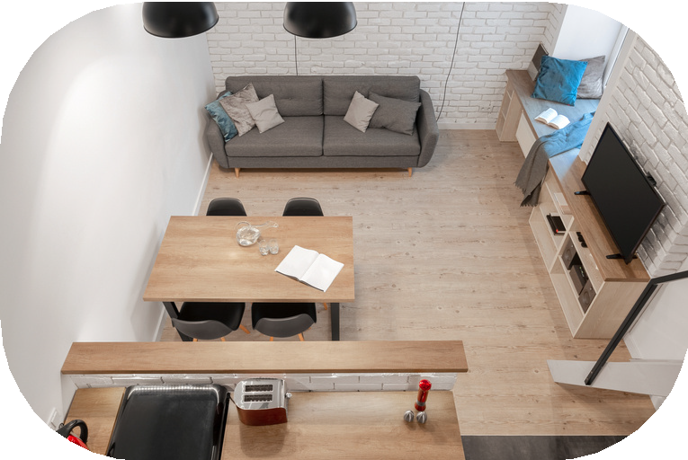
VIDÉO
Charlotte vit dans 9m2, on la suit dans son quotidien (Brut)
Avant l’écoute
- - 9m2, ça te semble beaucoup ou peu pour vivre ? As-tu des références pour comparer ? Ta chambre, ... ?
...........................................................................................................................................................
- - As-tu des idées pour optimiser la vie dans un petit espace ?
...........................................................................................................................................................
Après l’écoute

- - Qu’est-ce qu’on apprend sur Charlotte dans la vidéo ? (âge - ville - ...)
...........................................................................................................................................................
- - Qu’est-ce qui te choque le plus en découvrant où vit Charlotte ?
...........................................................................................................................................................
...........................................................................................................................................................
- - Cite 3 choses qui te semblent vraiment bien trouvées pour optimiser un si petit espace ?
...........................................................................................................................................................
...........................................................................................................................................................
- - Pourquoi Charlotte ne suit-elle pas les conseils de ses amis qui lui disent d’aller vivre en banlieue ?
...........................................................................................................................................................
- - Elle paie combien comme loyer pour son appart ? Ça te semble raisonnable ? Explique.
...........................................................................................................................................................
...........................................................................................................................................................
- - Quel est l’impact mental de vivre dans 9m2 depuis 5 ans ? Et toi, tu y arriverais ?
...........................................................................................................................................................
...........................................................................................................................................................
- - Tu as le choix de vivre dans une “Maison des Etudiants” ou dans l’appart de Charlotte pendant tes études. Que choisis-tu et pourquoi ?
...........................................................................................................................................................
...........................................................................................................................................................

